Pressemitteilung

Bozen, 15. März 2022

Neues Südtiroler Mentaltrainer Netzwerk

Mental stark durch die Krise

In der Überzeugung, dass die Gedanken eine große Macht ausüben, haben sich Südtiroler Mentaltrainerinnen zu einem neuen Mentaltrainer-Netzwerk zusammengeschlossen. Ziel des Netzwerkes ist es, die Südtiroler Bevölkerung zum Thema mentale Stärke zu sensibilisieren. Zum Netzwerk gehören die Mentaltrainerinnen Daniela Dalmonego, Silvia Schroffenegger, Dagmar Insam, Julia Linder, Veronika Tock sowie Heidi Steinegger. „Wir wollen Menschen auf ihrem Weg begleiten und ihnen helfen Herausforderungen gestärkt zu meistern. Mentaltraining kann das Wohlbefinden auf allen Ebenen – also körperlich und seelisch verbessern. Vor allem in Krisenzeiten ist es umso wichtiger mental stark zu sein. Die Coronakrise und der Krieg in der Ukraine kann für die Menschen eine große Belastung darstellen. Dann geht es umso mehr darum, ruhig und gelassen zu bleiben. Wir sollten unsere Fähigkeit besser ausbauen, die eigenen Gedanken wahrzunehmen, zu verstehen – und dann lenken zu lernen.“ So das gemeinsame Motto der sechs Frauen. Sie alle haben die Ausbildung zum Mentaltraining an der Cusanus Akademie absolviert und haben sich auf verschiedene Themen spezialisiert. Das Netzwerk startet mit einer ersten Aktion online am 21. März 2022 um 19.30 Uhr. Bei dem Dialogkreis über die Plattform Zoom geht es darum, wie man die eigenen Batterien aufladen kann. Jeder kann kostenlos daran teilnehmen. Für das Meeting bittet man um die Anmeldung bis 19. März unter https://forms.gle/ezqj1Sc3yUehjzqb8.

Infos zu den Netzwerk-Partnerinnen
Das Netzwerk plant diverse Informationsaktionen, um das Mentaltraining bekannter zu machen. Jederzeit können themenspezifisch die einzelnen Netzwerkpartnerinnen kontaktiert werden (https://www.mentalpowercircle.net/). Die zertifizierte NLP-Partitionier-Coach und Lerncoach Dagmar Insam unterstützt Menschen in den Bereichen Planen und Umstrukturieren, Lernen mit Erfolg (Ich Lerne Einfach) und richtiges Kommunizieren (systemische Kommunikation). Daniela Delmonego ist auf die Persönlichkeitsentwicklung, Ressourcen- und Zielarbeit spezialisiert. Außerdem begleitet sie Menschen bei der Veränderung des eigenen persönlichen Verhaltens für eine neue klimafreundliche Normalität. Julia Linder hat sich zum Mentalcoach weitergebildet und begleitet Menschen in ihrer Entwicklung (u. A. Arbeit an Glaubenssätzen, Umgang mit Gefühlen usw.) durch Bewusstwerdung, Achtsamkeit, Meditation u. v. m. Silvia Schroffenegger ist als Fachberaterin für Stress und Burnout-Prävention sowie, als diplomiert Fachtrainerin für Büromanagement und PR tätig. Im Speziellen hilft sie Menschen Stress besser zu bewältigen und Burnout vorzubeugen. Veronika Tock ist als Physiotherapeutin, Osteopathin und Kinesiologin Expertin für den Körper im Gleichgewicht auf allen Ebenen. Sie erarbeitet mit ihren Klienten hilfreiche Denkmuster anstelle einer Fokussierung auf gesundheitliche Probleme und Erkrankungen. Immer mit dem Ziel, Schlafstörungen zu reduzieren, das Immunsystem zu stärken oder einen besseren Umgang mit Schmerzen zu finden.

Was ist Mentaltraining?
Im Mentaltraining werden Gedanken hinterfragt und die Innenwahrnehmung geschärft. Dadurch wird das Selbstbewusstsein gestärkt. Dies wirkt sich so positiv auf das eigene Leben aus. Dem Mentaltraining stehen viele Werkzeuge und Methoden zur Verfügung, um auf den Klienten und sein Thema individuell einzugehen. Mentaltraining kann bei folgenden Themen hilfreich sein: klare Ziele finden und umsetzen, Entscheidungsfindung erleichtern, persönliche Veränderungen vorantreiben, eigene Fähigkeiten (z. B. Kommunikation) verbessern, mentale Stärke und Gesundheit fördern, gestärkt Krisen meistern, Zweifel überwinden, hinderliche Glaubenssätze auflösen, positives Denken, Selbstsicherheit, Leistung und Motivation steigern, Stress besser bewältigen usw. Kurzum das persönliche Wohlbefinden durch mehr Lebensfreude, mehr Energie für Neues, mehr Selbstbewusstsein und letztendlich mehr Erfolg zu optimieren.

Wie funktioniert Mentaltraining?
Mentaltrainer arbeiten in Einzel- oder Gruppencoachings. Durch gezielte Gesprächsführung unterstützt der Trainer mit diversen Methoden den Klienten im Finden und in der Umsetzung seiner Ziele. Die Trainerinnen geben Unterstützung in der Persönlichkeitsentwicklung, im Stressmanagement, für richtiges und stressfreie Lernen und wenn es um das Wohlbefinden des Körpers geht. Mentaltraining ist das kontinuierliche Üben von geistiger Stärke durch verschiedene mentale Techniken.

im Bild 1 v.l.n.r. Daniela Dalmonego, Silvia Schroffenegger, Dagmar Insam, Heidi Steinegger, Heidi Steinegger, Julia Linder, Veronika Tock und Heidi Steinegger

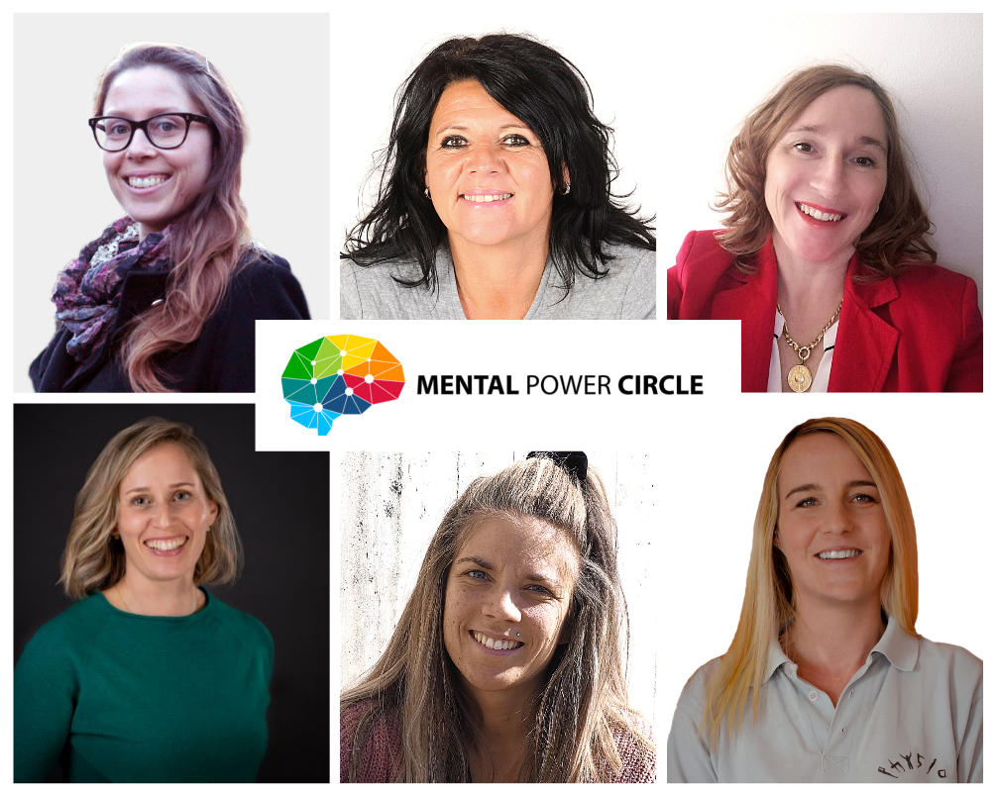

im Bild 2: Die Einladung zum Dialogkreis

im Bild 3: Das Logo des Netzwerks der Mentaltrainerinnen



Informationen

Südtiroler Mentaltrainer Netzwerk
Daniela Delmonego
E-Mail: info@mentalpowercircle.net
www.mentalpowercircle.net
Kontaktmöglichkeiten zu den einzelnen Trainerinnen gibt es auf der Internetseite

